Российская Федерация
Иркутская область

АДМИНИСТРАЦИЯ ШЕЛЕХОВСКОГО МУНИЦИПАЛЬНОГО РАЙОНА

П О С Т А Н О В Л Е Н И Е

ОТ 16 марта 2026 года № 123-па

О ВНЕСЕНИИ ИЗМЕНЕНИЙ В
ПРАВИЛА РАЗМЕЩЕНИЯ РЕКЛАМНЫХ КОНСТРУКЦИЙ НА ТЕРРИТОРИИ ШЕЛЕХОВСКОГО РАЙОНА, УТВЕРЖДЕННЫЕ ПОСТАНОВЛЕНИЕМ АДМИНИСТРАЦИИ ШЕЛЕХОВСКОГО МУНИЦИПАЛЬНОГО РАЙОНА ОТ 25.01.2023 № 42-ПА

В соответствии со ст. 19 Федерального закона от 13.03.2006 № 38-ФЗ «О рекламе», руководствуясь ст. ст. 30, 31, 34, 35 Устава Шелеховского района, Администрация Шелеховского муниципального района

П О С Т А Н О В Л Я Е Т:

1. Внести Правила размещения рекламных конструкций на территории Шелеховского района, утвержденные постановлением Администрации Шелеховского муниципального района от 25.01.2023 № 42-па, следующие изменения:
1) подпункт 2 пункта 6 дополнить подпунктом «г» следующего содержания:
«г) светодиодный экран.»;
2) приложение к Правилам дополнить пунктом 2.4 следующего содержания:

«2.4. Светодиодный экран
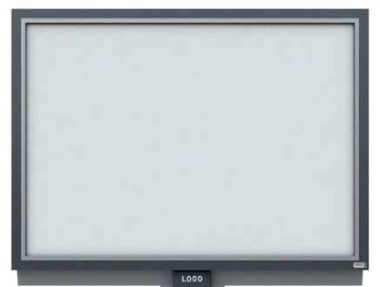 | ОСНОВНЫЕ ХАРАКТЕРИСТИКИ  РЕКЛАМНОЙ КОНСТРУКЦИИ:  Представляет собой рекламную конструкцию, размещаемую на фасаде здания, строения, сооружения.  РАЗМЕРЫ:  размер информационного поля определяется в каждом конкретном случае индивидуально  ТЕХНОЛОГИЯ ЗАМЕНЫ  ИЗОБРАЖЕНИЯ:  LED дисплей, призматрон, скроллер;  другие технологии автоматической смены изображений.  КОНСТРУКЦИЯ:  светодиодный экран монтируется с помощью стальных уголков, конструкция металлическая рамная.».

2. Настоящее постановление подлежит официальному опубликованию в газете «Шелеховский вестник» и размещению на официальном сайте Администрации Шелеховского муниципального района в информационно-телекоммуникационной сети «Интернет».

Мэр Шелеховского
муниципального района М.Н. Модин

